Документация по имеющимся данным   
лабораторная работа №1

Бондаренко Богдан

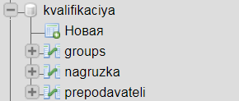

1. Структура всей базы данных

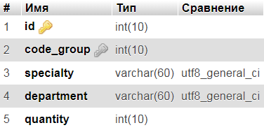

1. Структура таблицы «Группы»

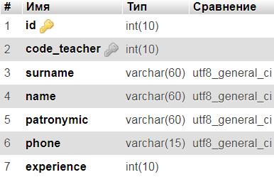

1. Структура таблицы «Преподаватели»

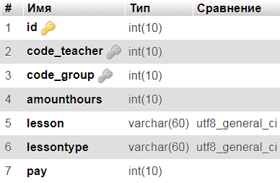

1. Структура таблицы «Нагрузка»

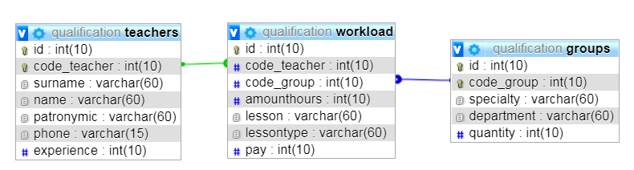

1. Связи в базе данных

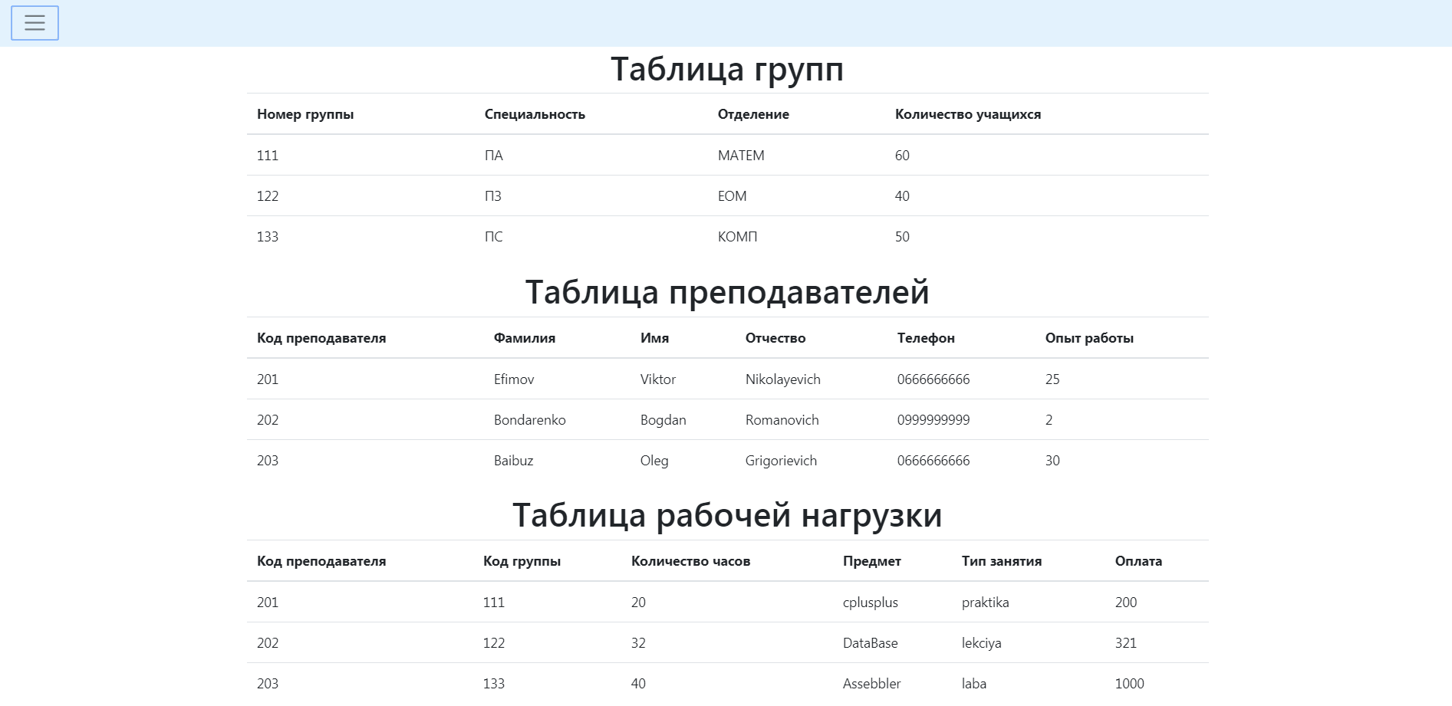

1. Первоначальная страница, index.php, для вывода всех таблиц

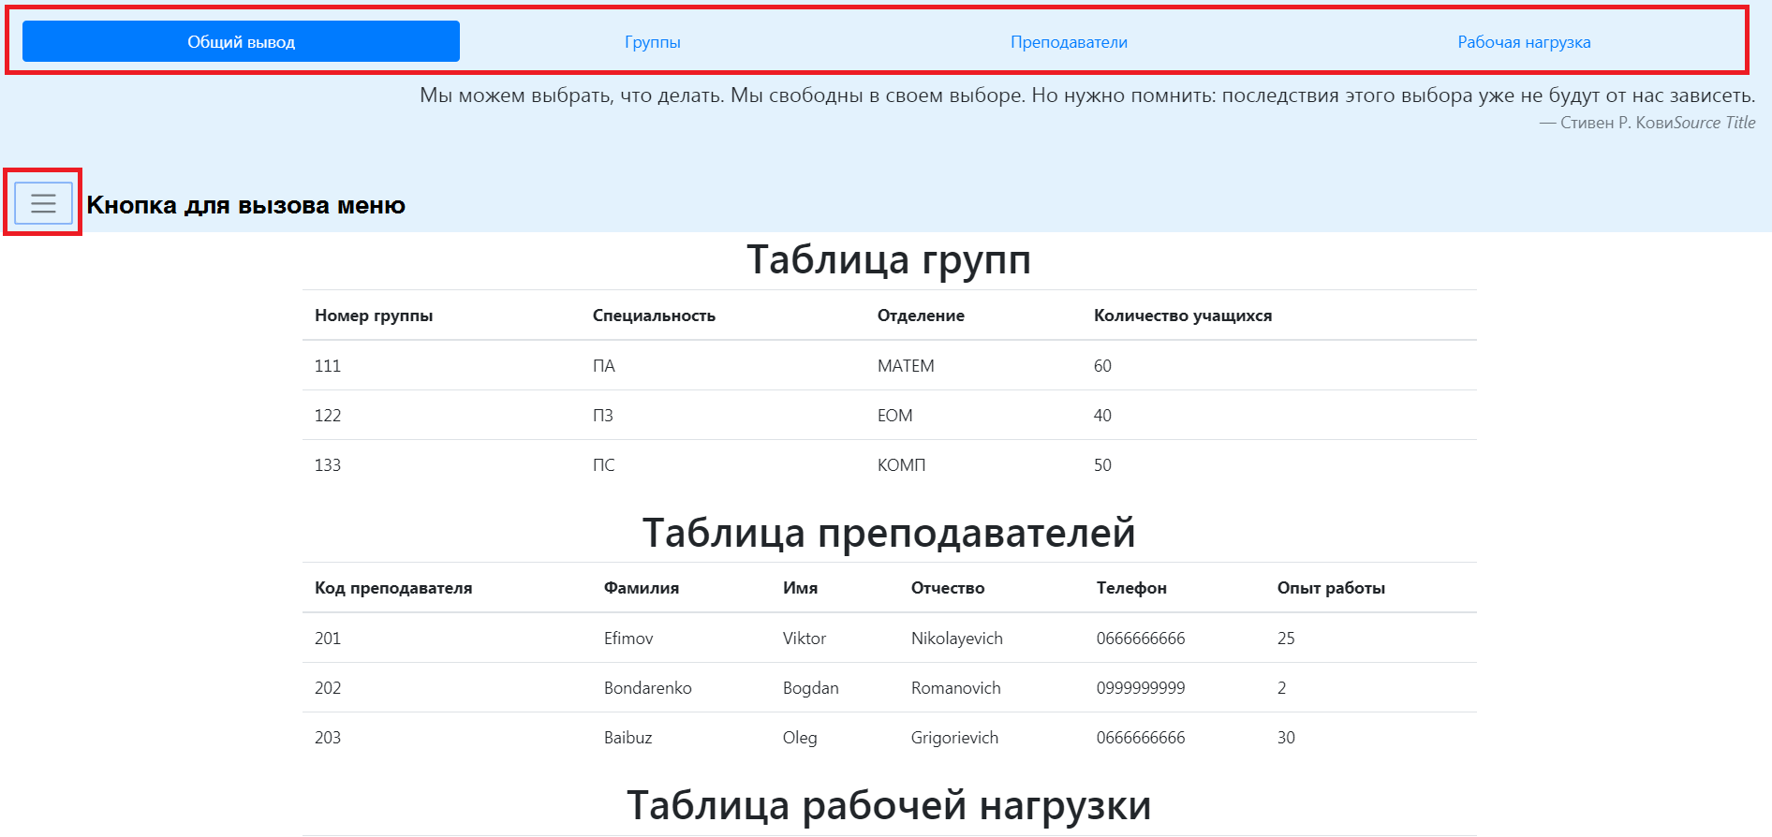

1. Нажатие на кнопку вызова меню

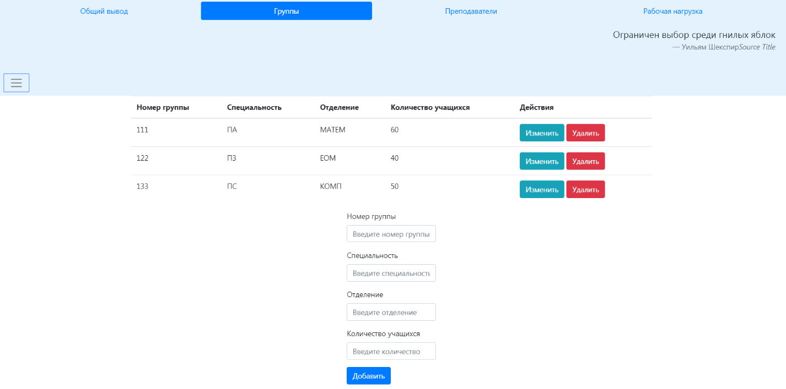

1. Переход на страницу с группами

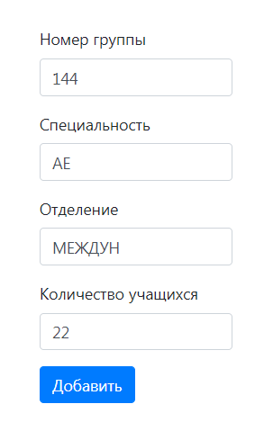

1. Введение данных для добавления

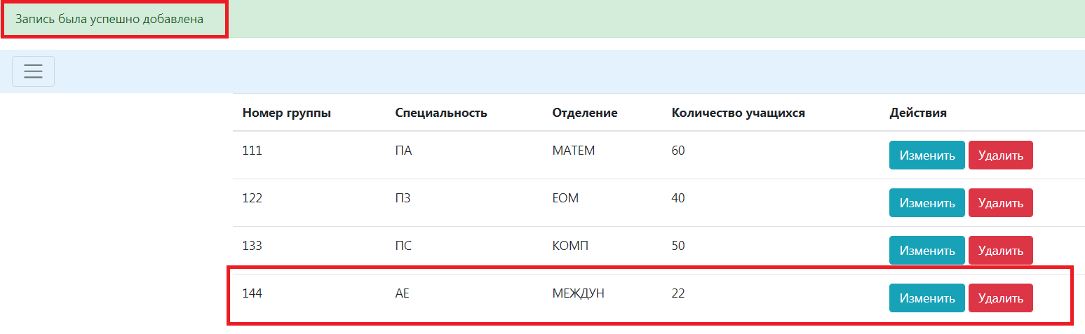

1. Результат добавления

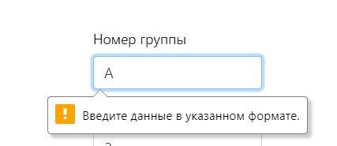

1. Попытка ввести некорректные данные

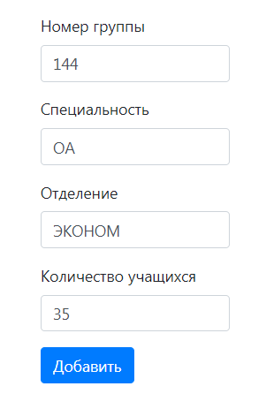

1. Попытка добавить группу с существующим номером

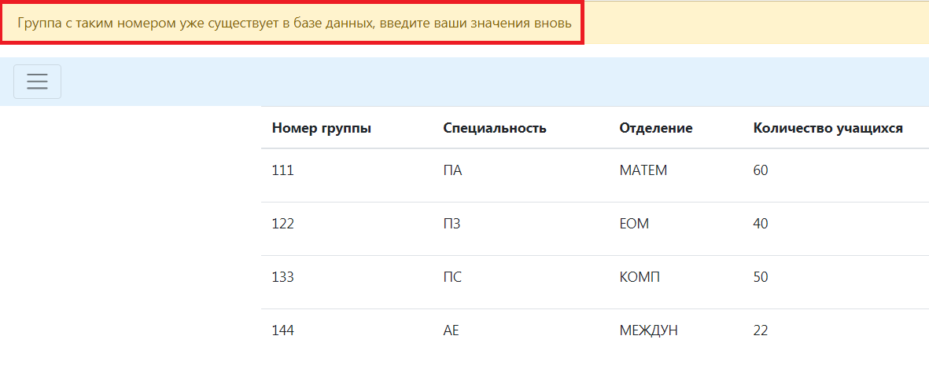

1. Результат такого добавления

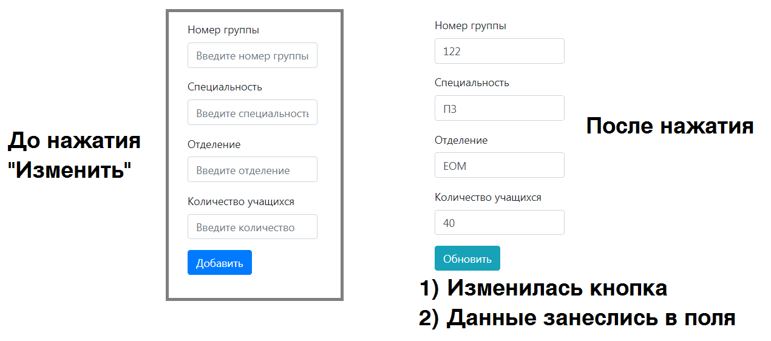

1. Нажатие кнопки «изменить»

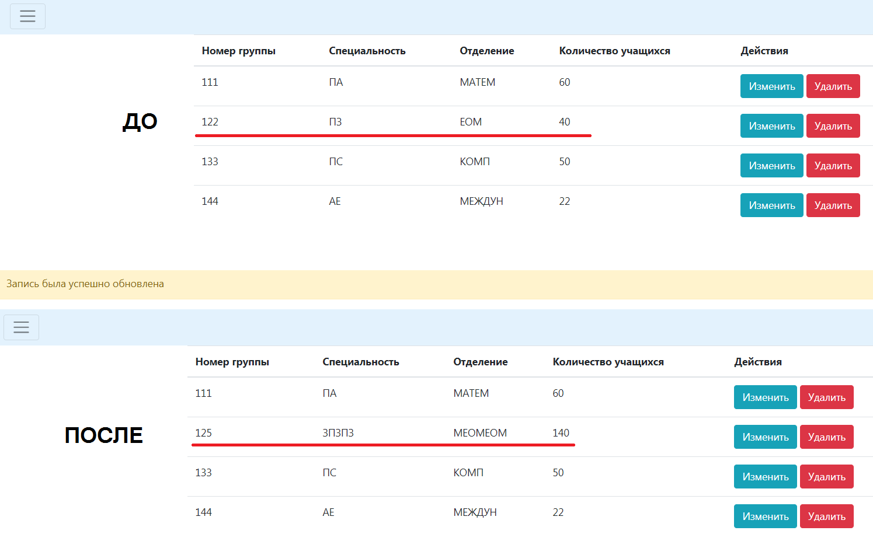

1. Результат изменения

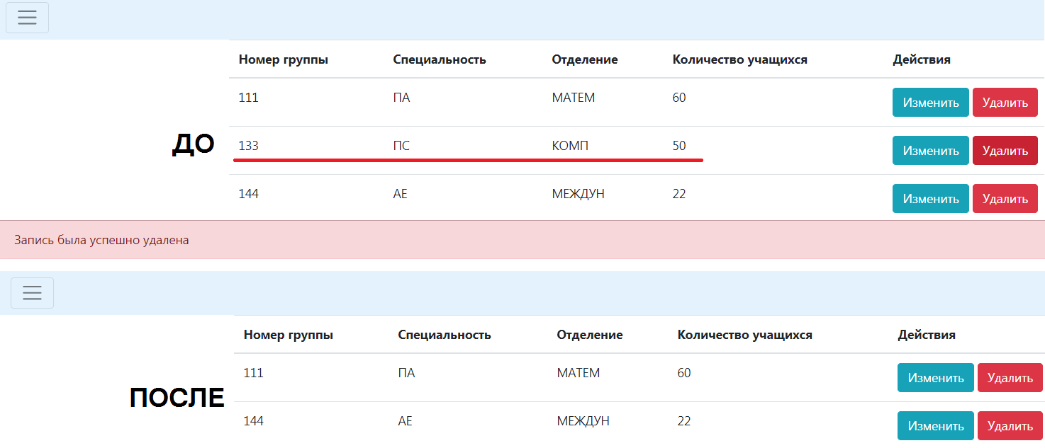

1. Удаление

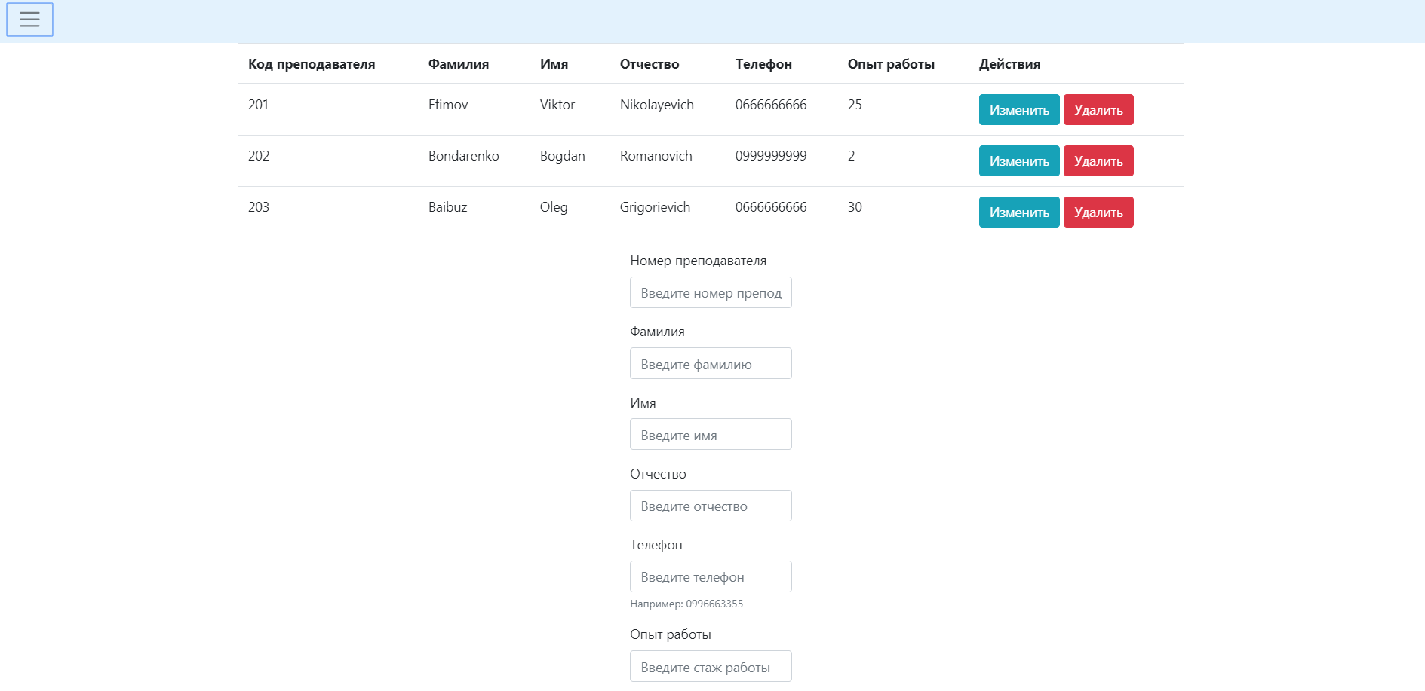

1. Страница с преподавателями

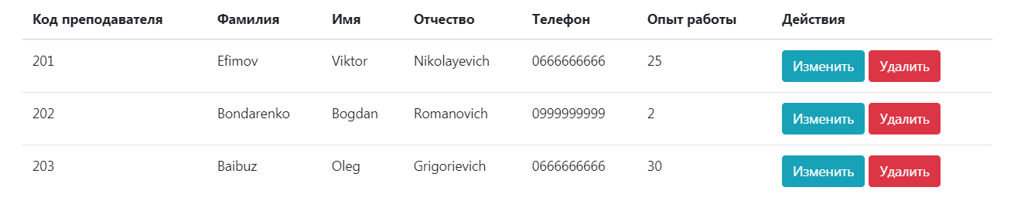

1. Информация в таблице

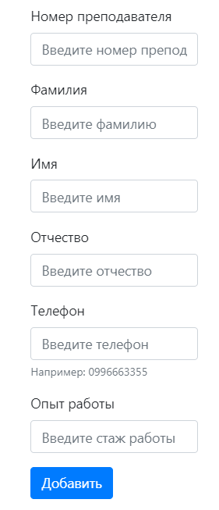

1. Форма для ввода

**ВЕСЬ ОСТАЛЬНОЙ ФУНКЦИОНАЛ – АНАЛОГИЧЕН СТРАНИЦЕ С ГРУППАМИ**

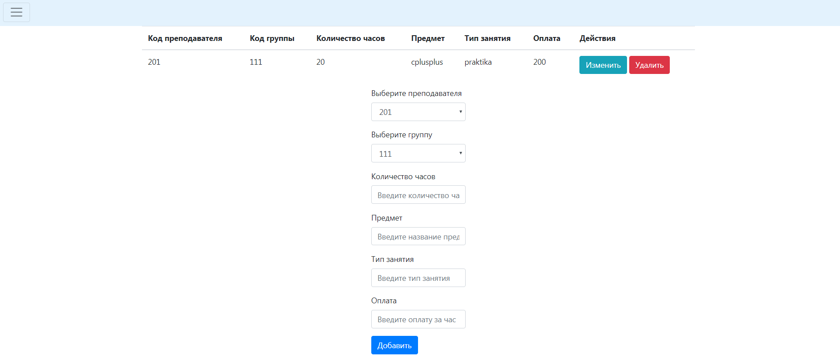

1. Страница с рабочей нагрузкой

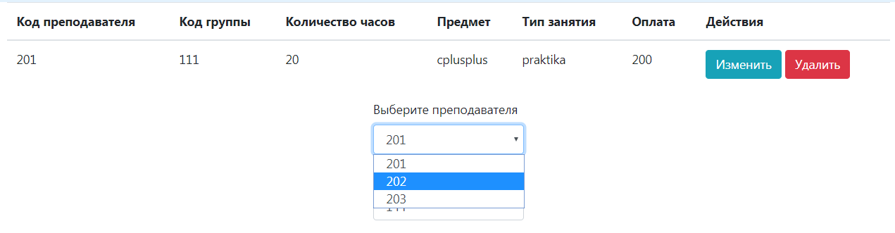

1. Есть вариативность выбора преподавателя и группы

**ВЕСЬ ОСТАЛЬНОЙ ФУНКЦИОНАЛ – АНАЛОГИЧЕН СТРАНИЦЕ С ГРУППАМИ**